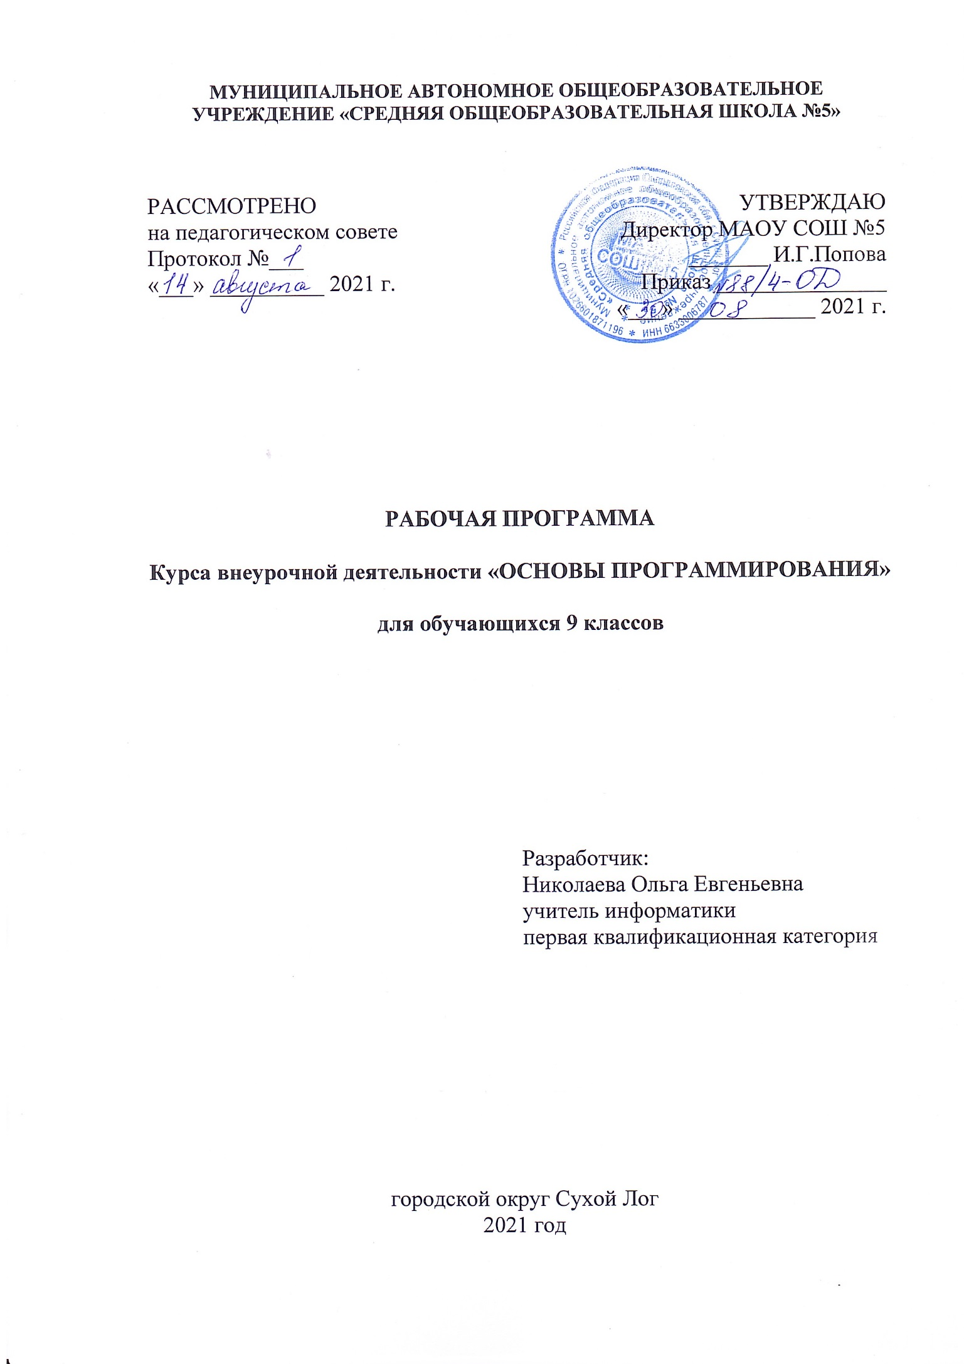

# Пояснительная записка

Рабочая программа внеурочной деятельности по информатике «Основы программирования» для обучающихся 9 класса. Курс рассчитан на 33 часа и ориентирован на подготовку учащихся по предмету информатика.

Рабочая программа данного курса для 9 классов составлена в соответствии с требованиями Федерального компонента государственного образовательного стандарта основного общего образования, с учётом концепции духовно-нравственного воспитания и планируемых результатов освоения основной образовательной программы основного общего образования.

Характерной чертой развития общества на протяжении последних десятилетий является его все более расширяющаяся информатизация. Отражением и следствием этой тенденции явилась потребность в подготовке подрастающего поколения к вступлению в информатизированное общество, любая профессиональная деятельность в котором, будет связана с информатикой и информационными технологиями. Умение представлять информацию в виде, удобном для восприятия и использования другими людьми, — одно из условий социальной компетентности ученика. Это добавляет новую цель в образовании - формирование уровня информационной культуры, соответствующего требованиям информационного общества. Наиболее полно реализовать поставленную цель, призвана образовательная область «информатика».

Учитывая размытость границ научной области информатики и невозможность в рамках школьной программы осветить весь спектр ее направлений, актуальной представляется разработка данного курса.

Программа построена с учетом принципов системности, научности и доступности, позволяет получить необходимые знания по основам программирования на языке Паскаль.

Курс включает в себя как рассмотрение и знакомство с типовыми алгоритмами и структурами: ввод-вывод, использование циклов, работа с массивами, так и темы, которые, как правило, остаются за рамками традиционных курсов программирования: работа со строками и файлами, вывод на принтер, решение олимпиадных задач и задач повышенной сложности.

# Общая характеристика учебного курса

Изучение данного курса имеет важное значение для развития мышления. В современной психологии отмечается значительное влияние изучения информатики и использования компьютеров в обучении на развитие теоретического, творческого мышления, а также формирование нового типа мышления, так называемого операционного мышления, направленного на выбор оптимальных решений; открывает новые возможности для овладения такими современными методами научного познания, как формализация, моделирование, компьютерный эксперимент и т.д.

# Цели курса:

* раскрытие значения программирования и сути профессии программиста;
* ознакомление учащихся со средой PASCAL и основами программирования;
* подготовка учащихся к практическому использованию полученных знаний при решении учебных задач, а затем – в профессиональной деятельности.

# Задачи курса:

* формирование интереса к изучению профессии, связанной с программированием;

- знакомство с типовыми алгоритмами: ввод-вывод данных, использование циклов,

работа с массивами;

* знакомство со структурированными типами данных;
* профессиональное самоопределение;
* развитие алгоритмического мышления;
* решение задач повышенной сложности и олимпиадных задач.

Конкретная среда языка программирования Паскаль рассматривается с позиции приобретения обучающимися навыков программирования.

Преобладающий тип занятий – практикум. Все задания курса выполняются с помощью персонального компьютера в среде языка программирования Паскаль.

Текущий контроль уровня усвоения материала осуществляется по результатам выполнения практикумов по каждому разделу курса. Итоговый контроль реализуется в форме итогового практикума.

# Планируемые предметные, метапредметные и личностные результаты освоения учебного курса

***Личностные результаты*** – это сформировавшаяся в образовательном процессе система ценностных отношений учащихся к себе, другим участникам образовательного процесса, самому образовательному процессу, объектам познания, результатам образовательной деятельности. Основными личностными результатами, формируемыми при изучении информатики в основной школе, являются:

* готовность к повышению своего образовательного уровня и продолжению обучения с использованием средств и методов информатики и ИКТ;
* способность и готовность к общению и сотрудничеству со сверстниками и взрослыми в процессе образовательной, общественно-полезной, учебно- исследовательской, творческой деятельности;
* способность и готовность к принятию ценностей здорового образа жизни за счет знания основных гигиенических, эргономических и технических условий безопасной эксплуатации средств ИКТ.

***Метапредметные результаты*** – освоенные обучающимися на базе одного, нескольких или всех учебных предметов способы деятельности, применимые как в рамках образовательного процесса, так и в других жизненных ситуациях. Основными метапредметными результатами, формируемыми при изучении информатики в основной школе, являются:

* владение общепредметными понятиями «алгоритм», «исполнитель», «программирование» и др.;
* владение информационно-логическими умениями: определять понятия, создавать обобщения, устанавливать аналогии, классифицировать, самостоятельно выбирать основания и критерии для классификации, устанавливать причинно-следственные связи, строить логическое рассуждение, умозаключение (индуктивное, дедуктивное и по аналогии) и делать выводы;
* владение умениями самостоятельно планировать пути достижения целей; соотносить свои действия с планируемыми результатами, осуществлять контроль своей деятельности, определять способы действий в рамках предложенных условий, корректировать свои действия в соответствии с изменяющейся ситуацией; оценивать правильность выполнения учебной задачи;
* владение основами самоконтроля, самооценки, принятия решений и осуществления осознанного выбора в учебной и познавательной деятельности;
* владение основными универсальными умениями информационного характера: постановка и формулирование проблемы; поиск и выделение необходимой информации, применение методов информационного поиска; структурирование и визуализация информации; выбор наиболее эффективных способов решения задач в зависимости от конкретных условий; самостоятельное создание алгоритмов деятельности при решении проблем творческого и поискового характера;
* владение информационным моделированием как основным методом приобретения знаний: умение преобразовывать объект из чувственной формы в пространственно-графическую или знаково-символическую модель; умение строить разно- образные информационные структуры для описания объектов; умение «читать» таблицы, графики, диаграммы, схемы и т.д., самостоятельно перекодировать ин- формацию из одной знаковой системы в другую; умение выбирать форму представления информации в зависимости от стоящей задачи, проверять адекватность модели объекту и цели моделирования;
* ИКТ-компетентность – широкий спектр умений и навыков использования средств информационных и коммуникационных технологий для сбора, хранения, преобразования и передачи различных видов информации, навыки создания личного ин- формационного пространства (обращение с устройствами ИКТ; фиксация изображений и звуков; создание письменных сообщений; создание графических объектов; создание музыкальных и звуковых сообщений; создание, восприятие и использование гипермедиа сообщений; коммуникация и социальное взаимодействие; поиск и организация хранения информации; анализ информации).

***Предметные результаты*** включают в себя: освоенные обучающимися в ходе изучения учебного предмета умения специфические для данной предметной области, виды деятельности по получению нового знания в рамках учебного предмета, его преобразованию и применению в учебных, учебно-проектных и социально-проектных ситуациях, формирование научного типа мышления, научных представлений о ключевых теориях, типах и видах отношений, владение научной терминологией, ключевыми понятиями, методами и приемами. В соответствии с федеральным государственным образовательным стандартом общего образования основные предметные результаты изучения информатики в основной школе отражают:

* развитие алгоритмического мышления, необходимого для профессиональной деятельности в современном обществе; развитие умений составить и записать алгоритм для конкретного исполнителя; формирование знаний об алгоритмических конструкциях, логических значениях и операциях; знакомство с одним из языков программирования и основными алгоритмическими структурами — линейной, условной и циклической;
* формирование умений формализации и структурирования информации, умения выбирать способ представления данных в соответствии с поставленной задачей.

# Требования к уровню подготовки обучающихся

В результате освоения курса **обучающиеся должны знать:**

* алгоритмические конструкции, исполнители;
* основы программирования на одном из языков программирования;
* общую структуру языка программирования, его синтаксис;
* правила определения типа переменной и ее описания;
* правила записи операторов языка, порядок выполнения операций, стандартные и пользовательские функции, записи и выполнения арифметических и логических функций;
* правила записи на языке программирования условного оператора, оператора выбора, цикла с предусловием, цикла с постусловием;
* основные приёмы отладки и тестирования программ.

# Обучающиеся должны уметь: составлять и записывать программы, используя известные алгоритмические конструкции;

* распознавать необходимость применения той или иной алгоритмической конструкции при решении задачи;
* использовать процедуры и функции при решении задач;

правильно записывать символы и ключевые слова языка программирования;

* записывать числовые и логические константы, задавать и описывать переменные;
* описывать тип и размерность массивов;
* составлять математическую модель, алгоритм и программу для решения простых задач;
* понимать листинг, корректировать программу;
* выводить результаты на дисплей;
* решать олимпиадные задачи начального уровня;
* проводить отладку и тестирование программ.

**Учебно-тематический план**

|  |  |
| --- | --- |
| **Содержание** | **Количе-**  **ство ча- сов** |
| **Основы алгоритмизации:**   * описание алгоритмического языка программирования, разработка линейных алгоритмов * описание и разработка алгоритмов ветвления * описание и разработка циклических алгоритмов (цикл с предусловием, цикл с постусловием) * описание и разработка циклических алгоритмов () | **4 ч** |
| **Основы программирования на языке PascalABC:**  -описание основных операторов языка PascalABC  -организация ввода – вывода. Программирование линейных алгоритмов.   * организация ветвлений с помощью условных операторов и операторов выбора * разработка программ циклической структуры с известным числом повторений * программирование циклов с предусловием * программирование циклов с постусловием * организация доступа к элементам массива * программирование задач с использованием одномерных массивов * программирование задач с использованием многомерных массивов | **18 ч** |
| **Решение тестов и задач повышенной сложности:**   * решение заданий ОГЭ * решение олимпиадных задач и задач повышенной сложности. | **10 ч** |
|  | **1ч** |
| **Итоговый контроль** | **1 ч** |
| **Всего** | **34 ч.** |

**Календарно-тематический план**

|  |  |  |  |
| --- | --- | --- | --- |
| № | План | Факт | Тема |
| 1 |  |  | Техника безопасности. Алгоритмизация. Линейный алгоритм |
| 2 |  |  | Разветвляющий алгоритм |
| 3 |  |  | Цикл с предусловием, цикл с постусловием |
| 4 |  |  | Цикл с параметром |
| 5 |  |  | Программирование на языке паскаль. Стандартные функции. Оператор Div, MOD |
| 6 |  |  | Программирование разветвляющихся неполных алгоритмов |
| 7 |  |  | Программирование полных разветвляющихся алгоритмов |
| 8 |  |  | Программирование разветвляющихся алгоритмов |
| 9 |  |  | Программирование циклов со счетчиком в паскале |
| 10 |  |  | Программирование циклов со счетчиком в паскале |
| 11 |  |  | Программирование циклов с предусловием на паскале |
| 12 |  |  | Программирование циклов с предусловием на паскале |
| 13 |  |  | Программирование циклов с постусловием на паскале |
| 14 |  |  | Программирование циклов с постусловием на паскале |
| 15 |  |  | Программирование вложенных циклов и ветвлений |
| 16 |  |  | Программирование вложенных циклов и ветвлений |
| 17 |  |  | Одномерные массивы, ввод и вывод элементов |
| 18 |  |  | Программирование на обработку элементов одномерного массива |
| **19** |  |  | Программирование на обработку элементов одномерного массива |
| 20 |  |  | Многомерные массивы, ввод и вывод элементов |
| 21 |  |  | Программирование на обработку элементов многомерного массива |
| 22 |  |  | Программирование на обработку элементов многомерного массива |
| 23 |  |  | **Проверочная работа** |
| 24 |  |  | Решение заданий ОГЭ на программирование |
| **25** |  |  | Решение заданий ОГЭ на программирование |
| 26 |  |  | Решение заданий ОГЭ на программирование |
| 27 |  |  | Решение задач повышенной сложности на программирование |
| 28 |  |  | Решение задач повышенной сложности на программирование |
| 29 |  |  | Решение олимпиадных задач на программирование |
| 30 |  |  | Решение олимпиадных задач на программирование |
| 31 |  |  | Решение олимпиадных задач на программирование |
| 32 |  |  | Решение олимпиадных задач на программирование |
| **33** |  |  | **Подведение итогов** |

**Учебно-методическое и материально-техническое обеспечение образовательного процесса Учебно-методическое обеспечение**

**Для учащихся:**

* 1. [http://www.computer-museum.ru](http://www.computer-museum.ru/) - учебные материалы по информатике Виртуальный компьютерный музей
  2. [http://inf.1september.ru](http://inf.1september.ru/) - газета "Информатика" Издательского дома "Первое сентября"
  3. [http://comp-science.narod.ru](http://comp-science.narod.ru/) - Дидактические материалы по информатике и математике
  4. [http://www.intuit.ru](http://www.intuit.ru/) - интернет-университет информационных технологий (ИН- ТУИТ.ру)
  5. <http://www.phis.org.ru/informatika/> - Информатика и информация: сайт для учителей информатики и учеников

# Для учителя

1. [http://www.computer-museum.ru](http://www.computer-museum.ru/) - учебные материалы по информатике Виртуальный компьютерный музей
2. [http://inf.1september.ru](http://inf.1september.ru/) - газета "Информатика" Издательского дома "Первое сентября"
3. [http://comp-science.narod.ru](http://comp-science.narod.ru/) - Дидактические материалы по информатике и математике
4. [http://www.intuit.ru](http://www.intuit.ru/) - интернет-университет информационных технологий (ИНТУ- ИТ.ру)
5. <http://www.phis.org.ru/informatika/> - Информатика и информация: сайт для учителей информатики и учеников
6. <http://school87.kubannet.ru/info/> - Информатор: учебно-познавательный сайт по информационным технологиям
7. [http://www.nethistory.ru](http://www.nethistory.ru/) - История Интернета в России

# Программное обеспечение

1. Операционная система Windows XP/7;
2. Файловый менеджер (в составе операционной системы или др.) Total Commander;
3. Браузер (в составе операционных систем или др.) Firefox, Chrome;
4. Антивирусная программа Касперский;
5. Программа-архиватор7, ZIP;
6. Виртуальные компьютерные лаборатории ЭОР;
7. Система программирования Free Pascal, ABCPascal, Borland Delphi;
8. Программа для организации работы пользователей в сети Интернет User Gate,

«Школьный интернет».

# Электронные образовательные ресурсы

* разработанные комплекты презентационных слайдов по курсу информатики;
* CD по информатике, содержащие информационные инструменты и информационные источники;
* каталог электронных образовательных ресурсов, размещённых на федеральных образовательных порталах